ÁREA: CIENCIAS NATURALE SY EDUCACION AMBIENTAL |  |  | DOCENTE:
ASIGNATURA: BIOLOGIA |  |  | ESTUDIANTE:
GRADO: CICLO III | MÓDULO: 3 | ANEXO: 2 | TIEMPO: | FECHA: ____/ ____ / ____

- Escribir, en el recuadro, las letras de la clave según corresponda:

CLAVE
H. Esqueleto hidrostático  EX. Exoesqueleto | EN. Endoesqueleto.

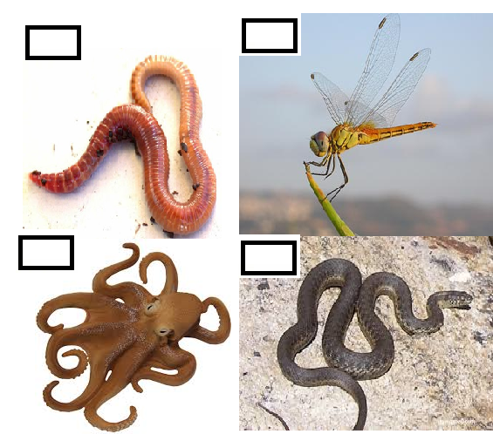

- Escribir las diferencias entre:

a. Exoesqueleto y endoesqueleto.
b. Osteoblastos y osteoclastos.
c. Articulación móvil y articulación semimovil.

- Completar el cuadro:

ORGANO | UN HUESO QUE LO PROTEGE | UBICACIÓN EN EL ESQUELETO
CEREBRO
PULMONES
INTESTINOS
CORAZON

